№  п/п | Фото | Размеры | Цены, руб/м²
 | Четыре камня  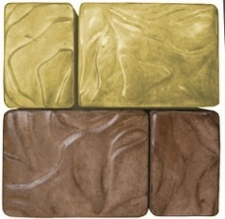 | 30 х 30 х 5 см  11 шт = 1 м²  Вес – 9,4 кг/шт | 500 550 600 650
1 | Кирпич тротуарный (ВП) 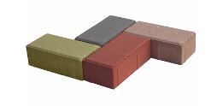 | 10 х 20 х 7 см  50 шт = 1 м²  Кол-во м2  на поддоне10  Вес – 2,45 кг/шт | 450 480 520 560
2 | Кирпич тротуарный (ВП) | 10 х 20 х 6 см  50 шт = 1 м²  Кол-во м2  на поддоне10  Вес – 2,15 кг/шт | 400 450 480 520
3 | Квадрат (ВП)  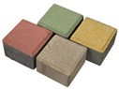 | 20 х 20 х 6 см  25 шт = 1 м² | 460 500 550 600
5 | Английский булыжник  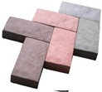 | 25 х 12,5 х 5,5 см  32 шт = 1 м² | 590 630 660 700
6 | Старый Арбат  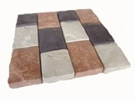 | 19,5 х 14 х4 см  15 х 14 х 4 см  20 + 20 шт = 1 м² | 480 520 560 600

8 | Ромашка кант  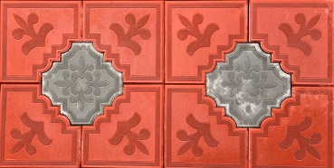 | 30х30х4,5см  29,5х29,5х4,5см  11+3шт = 1м 2 | 550 560 640 640
10 | Ромашка  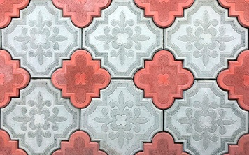 | 29,5 х 29,5 х 4,5 см  21 х 21 х 4,5 см  11+11 шт = 1 м2  Вес1 - 5,5 кг/шт.  Вес2 - 2,6 кг/шт. | 500 530 560 600
11 | Аллея  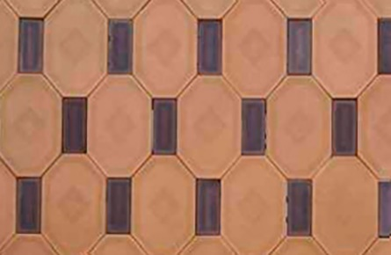 | 35х22х4см  19х8х4см  11+11шт = 1 м2 | 600 650 700 720
13 | Бумеранг (3D)  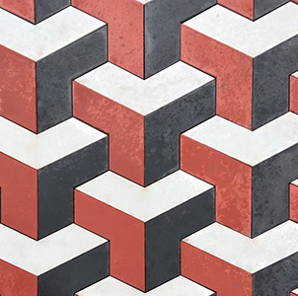 | 48х12х4см  22шт = 1 м2 | 480 520 560 600
16 | Ромб (3D)  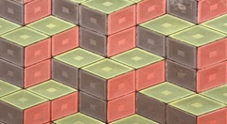 | 33х19х4,5см  31шт = 1м2 | 500 550 600 600
14 | Старый город (ВП)  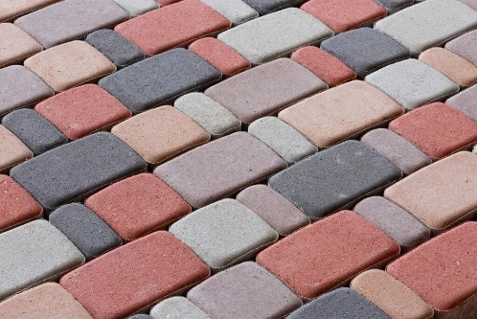 | 17.2х11.5 см/50шт  11.5х11.5 см/76шт  5.5х11.5 см/152шт  11.2х11.5 см/78шт  11х8.6 см/106шт | 480 520 560 600
 | Брук римский  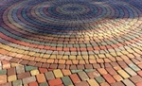 | 12х18х4,5см/46шт  12х12х4,5см/69шт  12х6х4,5см/138шт  10,5х8х4,5 см/88шт  12х5х4,5 см/100шт | 600 690 730 770
24 | Ялта-3  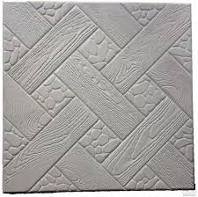 | 30 х 30 х 3 см  11 шт = 1 м² | 365 385 407 407
22 | Тетрис  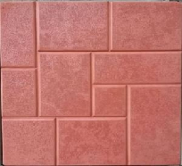 | 30 х 30 х 3 см  11 шт = 1 м² | 365 385 407 407
26 | Калифорния  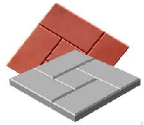 | 30 х 30 х 3 см  11 шт = 1 м² | 365 385 407 407
25 | Ибица  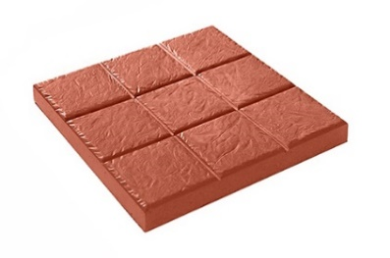 | 30х30х3см  11шт = 1м2 | 365 385 407 407
23 | Паркет  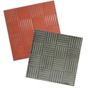 | 30 х 30 х 3 см  11 шт = 1 м² | 365 385 407 407
21 | Тучка  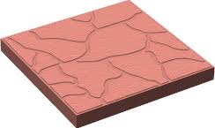 | 30 х 30 х 3 см  11 шт = 1 м² | 365 385 407 407
27 | Восток  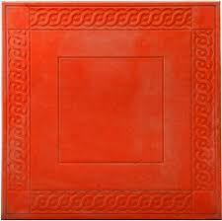 | 40 х 40 х 5 см  6,2 шт = 1 м²  Вес - 14 кг/шт | 500 530 560 560
28 | 8 кирпичей  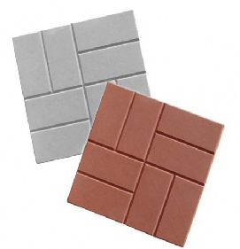 | 40 х 40 х 5 см  6,2 шт = 1 м²  Вес - 14 кг/шт | 500 530 560 560
29 | Три доски - 5  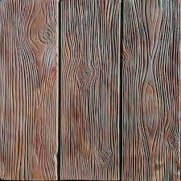 | 50 х 50 х 6 см  4 шт = 1 м2  Вес - 37 кг/шт | 580 600 640 640
30 | Восток | 50 х 50 х 6 см  4 шт = 1 м²  Вес - 37 кг/шт | 580 600 640 640
31 | 12 камней  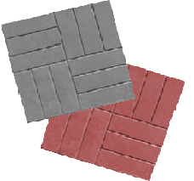 | 50х50х6см  4шт = 1м²  Вес - 37 кг/шт | 580 600 640 640
15 | Корабельная доска  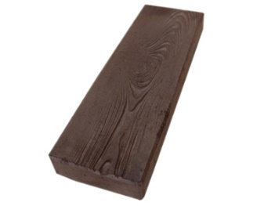 | 50х20х4см  10шт = 1м2 | 450 500 550 570
19 | Тактильная  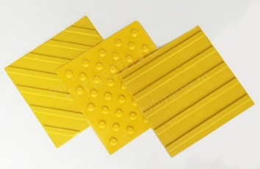 | 30х30х5см  11шт = 1м2 | 550
20 | Тактильная  конусные рифы  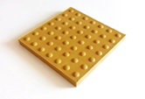 | 50х50х5см  4шт = 1м2 | 600

